Data: ___/___/_____ Nome: ___________________

Ditado de palavras:
a | pa | ta | la | ma | da | sa
e | pe | te | le | me | de | se
i | pi | ti | li | mi | di | si
o | po | to | lo | mo | do | so
u | pu | tu | lu | mu | du | su

 |  |  |  | 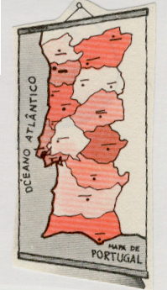 |  | 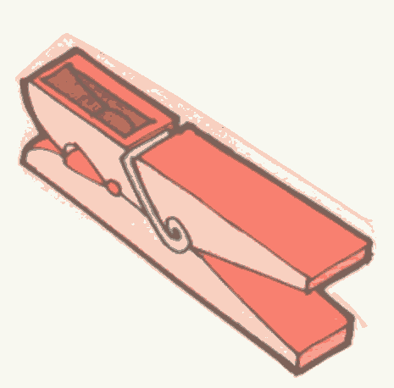

 |  |  |  | 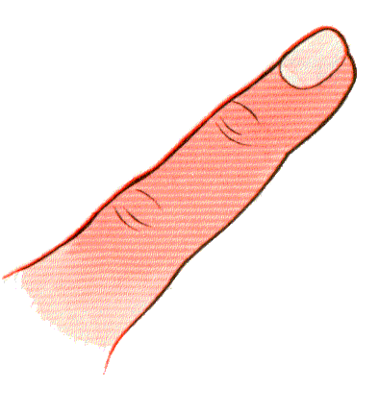 |  | 